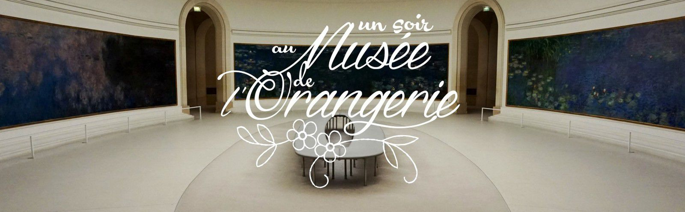

__________________________________________________________
- Programme au projet d‘exposition
A ne pas rater !
Une nouvelle exposition temporaire de l’œuvre du « Cycle des Nymphéas » de Claude Monet est disponible gratuitement au musée de l’Orangerie à Paris. Ouverte momentanément de ce samedi 1er octobre 2022 au samedi 1er avril 2023 de 18h à 00h.

Je me présente en tant que commissaire d’exposition, Mme BUSCHE Cécile TG2 du musée de l’Orangerie à Paris, ayant choisi de revisiter temporairement l’exposition du « Cycle des Nymphéas » de Claude Monet.

Ce nouveau projet temporaire du « Cycle des Nymphéas » se déroulera à la tombée de la nuit du samedi 1er octobre 2022 au samedi 1er avril 2023 de 18h à 00h. Vous aurez ainsi l’opportunité de participer à la Nuit des musées un évènement en toute gratuité qui consistera à laisser votre curiosité vous emportez …
A la fin de votre visite pour pourrez profiter de quelques petits stands dinatoires vous proposant boissons, sucré, salé, …
Cette nouvelle annonce d’exposition se trouvera en salle 8 au rez-de-chaussée. Elle veillera à plonger le spectateur dans une salle de mur noir uni (comment faites-vous pour repeindre les murs ? sachant que lorsqu’ils sont repeints, les panneaux ne sont pas ôtés, ce qui complique la tâche) composé d’un sol aquarium et d’un plafond étoilé avec une vus sur la lune, de manière à ce que le public s’immerge dans l’œuvre de Monet.
De plus, pour garantir le confort des spectateurs, à disposition seront mis 2 bancs de chaque côté de l’entrée de la pièce.
Ainsi, nous pouvons rapporter ces éléments et notamment le sol aquarium à l’exposition de Damien Hirst (coutersy : ce terme anglais veut dire « avec l’accord de l’artiste) au musée océanographique de Monaco un artiste qui utilise de même les aquariums dans > comme constituants plastiques de ses œuvres

Pourquoi la nuit ? pourquoi la nuit des musées ? pourquoi la lune ? comment la voir alors que toile tendue sur verrière ?
Que verra-t-on des peintures de Monet dans cette obscurité ?
Il manque les croquis à votre document.

